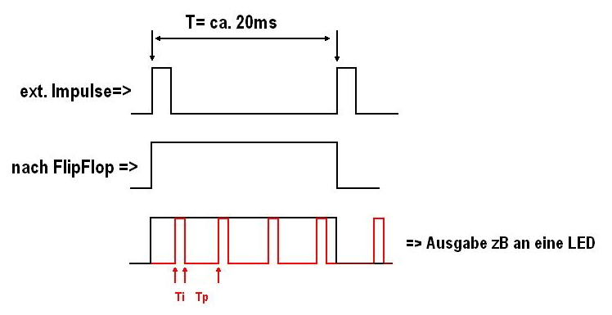

externe Impulse werden eingelesen. Die erste steigende Flanke setzt mir das Dff , die zweite setzt es wieder zurück. Jetzt will ich die Pulsdauer durch vier teilen und diese Frequenz ausgeben. Da sich diese Pulsdauer jedoch ändern kann, vielleicht +- 5ms muss sich auch die Ausgabefrequenz ändern. Diese soll sich so ändern, dass Ti gleich bleibt und sich Tp so anpasst, dass es wieder stimmt.

